[仅基于折衷的同行评审程序被接受，河北医科大学第三医院骨科Int Wound J论文撤回](https://mp.weixin.qq.com/s?__biz=MzkyMjY5MDc0MQ==&mid=2247494130&idx=1&sn=dc94b38f03f4178e1a406aade3ad023d&chksm=c05ded4c2f55697aa2e712828be4ba11fc92ea6f24df1daa89baeb4d474a33229e2c43d21133&scene=126&sessionid=1743267842)

原创  碰到撤稿不用慌[碰到撤稿不用慌](javascript:void(0);)2025-03-27 09:19:51湖北

|  |  |
| --- | --- |
|  | |
| **仅基于折衷的同行评审程序被接受，河北医科大学第三医院骨科Int Wound J论文撤回** | |
| **论 文 概 况** | |
| **论文题目（英文）** | Analysis of the associated factors in postoperative wound infection following open reduction and internal fixation for elbow fracture |
| **论文题目（中文）** | 肘关节骨折切开复位内固定术后伤口感染相关因素分析 |
| **论文内容概要** | 肘关节骨折切开复位内固定术（ORIF）后的术后伤口感染（PWI）会显著影响患者的预后。识别相关风险因素对于改善临床实践和患者护理至关重要。我们机构的一项回顾性分析（2020年6月至2023年6月）涉及90名接受肘关节ORIF的患者。30名患者出现PWI（病例组），而60名患者没有出现PWIs（对照组）。检查了贫血、手术时间、住院时间、失血量、体重指数（BMI）、年龄、低白蛋白血症、吸烟状况、糖尿病和开放性骨折等变量。单变量和多变量分析确定了这些变量对PWI发病率的影响，统计显著性为p<0.05。鉴定的主要病原体是革兰氏阴性菌中的大肠杆菌（59.46%）和革兰氏阳性菌中的金黄色葡萄球菌（40.54%）。在单变量分析中，低白蛋白血症、贫血和吸烟等生活方式因素在PWI患者中的患病率较高。然而，年龄和住院时间对感染率没有显著影响。多变量分析进一步阐明，贫血、吸烟、糖尿病和开放性骨折是PWI的独立、显著预测因素。这些发现突显了影响ORIF后感染风险的因素的复杂性，强调了个体健康状况和手术并发症对患者预后的重要性。贫血、吸烟、糖尿病和开放性骨折显著增加了肘关节ORIF后PWI的风险。早期识别和管理这些风险因素对于降低感染率和改善术后恢复至关重要。 |
| **作者信息** | 隐去，不公布 |
| **单位信息** | 1河北医科大学第三医院骨科，石家庄，  2河北沧州中西医结合医院骨科，沧州， |
| **具 体 撤 稿 情 况** | |
| **撤稿杂志** | Int Wound J |
| **撤稿原因** | 基于折衷的同行评审程序被接受 |
| **撤稿声明** | 上述文章于2024年4月13日在线发表在威利在线图书馆(http://onlinelibrary.wiley.com/)，已被期刊主编基思·哈丁教授同意撤回；和John Wiley&Sons，有限公司。在出版商进行调查后，各方得出结论，本文仅基于折衷的同行评审程序被接受。因此，编辑们决定撤回这篇文章。作者同意撤回，并表示他们没有参与受损的同行评审过程。 |
| **撤稿声明图片** |  |

                               END

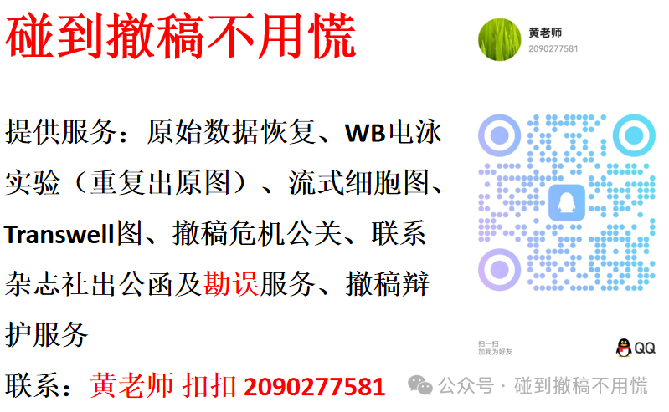

碰到撤稿不用慌，专注于提供论文撤稿危机公关服务

觉得本文好看，请点击这里